
明德 亲民 至善
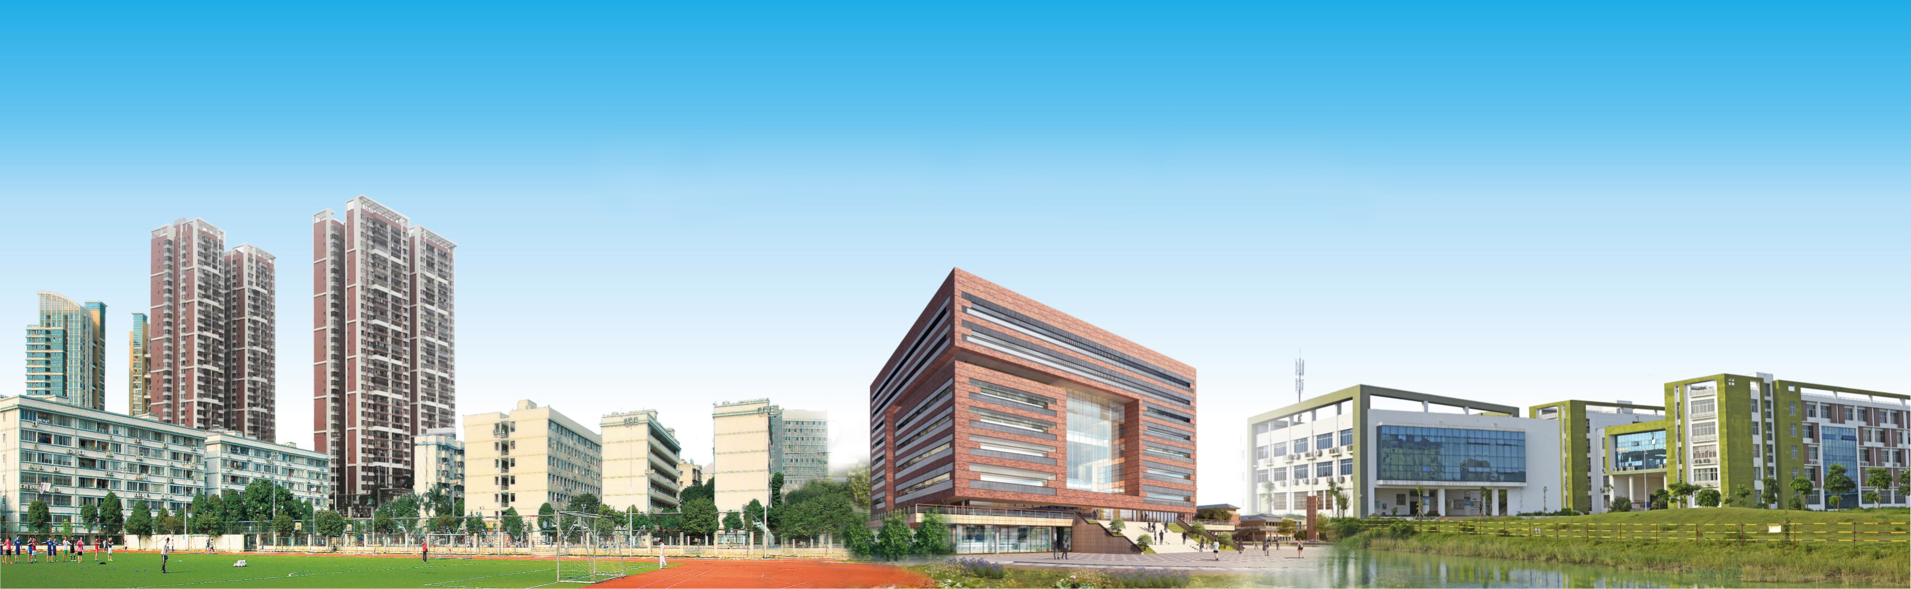

姓名
学历 大专
专业
电话

广西工业职业技术学院招生与就业指导处 制

学校简介
广西工业职业技术学院是一所具有60多年办学历史的国有公办高等职业院校，是教育部高职高专院校人才培养工作水平评估优秀学校，是广西高水平高职学校和高水平专业建设计划建设单位，现有南宁市、贵港市、南宁教育园区（武鸣）三个校区，校园总占地面积约2000亩，是广西办学历史悠久和目前办学规模最大的高等职业学校。
学校现有全日制在校生30611人，教职工1100多人，其中专任教师700多人。专任教师中：教授职称47人，副教授及副高职称183人；具有博士、硕士学位342人；“双师型”素质教师占专业课教师的56.1%。学校设有12个二级学院，开设石油化工、制糖食品、装备制造、电子信息、建筑工程、电力系统、经济与管理等专业类别的高职专业56个，重点服务广西工业和信息化建设，主体专业紧密对接广西传统优势产业、先进制造业和战略性新兴产业。学校高度重视校企合作，和众多区内外知名企业建立了紧密的就业合作关系，为广大用人单位服务。

2024届毕业生专业、人数统计表（合计：9986人。男4491，女5495）
专业全称及专业方向 | 人数 |  | 专业全称及专业方向 | 人数
机械设计与制造 | 99 |  | 药品经营与管理 | 143
机械制造及自动化 | 130 |  | 药品质量与安全 | 155
机械装备制造技术 | 29 |  | 老年保健与管理 | 69
模具设计与制造 | 85 |  | 智慧健康养老服务与管理 | 64
数控技术 | 106 |  | 汽车检测与维修技术 | 155
电力系统自动化技术 | 137 |  | 新能源汽车检测与维修技术 | 139
电气自动化技术 | 170 |  | 汽车制造与试验技术 | 69
机电一体化技术 | 238 |  | 汽车智能技术 | 39
工业机器人技术 | 133 |  | 动车组检修技术 | 88
应用电子技术 | 86 |  | 现代物流管理 | 170
计算机应用技术 | 405 |  | 工程造价 | 437
计算机网络技术 | 210 |  | 建筑工程技术 | 249
软件技术 | 240 |  | 建筑设备工程技术 | 103
现代通信技术 | 140 |  | 建设工程管理 | 125
云计算技术与应用 | 164 |  | 建筑室内设计 | 317
大数据技术 | 106 |  | 环境艺术设计 | 145
物联网应用技术 | 124 |  | 动漫制作技术 | 147
石油化工技术 | 181 |  | 虚拟现实技术应用 | 78
应用化工技术 | 110 |  | 电子商务 | 199
分析检验技术 | 117 |  | 商务管理 | 101
化妆品经营与管理 | 207 |  | 市场营销 | 97
环境管理与评价 | 81 |  | 大数据与财务管理 | 151
食品智能加工技术 | 140 |  | 大数据与会计 | 334
食品质量与安全 | 166 |  | 学前教育 | 525
药学 | 927 |  | 小学语文教育 | 828
中药学 | 394 |  | 婴幼儿托育服务与管理 | 150

地址：南宁市秀灵路37号（一校区） 贵港市桂林路1118号（二校区）
南宁市武鸣区武缘大道87号（三校区）
电话（招生与就业指导处）：0771—3849866 3859743 网址：www.gxic.net

姓 名 |  |  | 性别 |  |  |  | 照片
专 业
政治面貌 |  |  | 民族
毕业时间 |  |  | 学制
出生年月 |  |  | 身高
籍 贯 |  |  | 体重
家
庭
住
址
联  系  方  式 | 电话：  QQ:  E-mail:  地址：
爱
好
与
特
长
个
人
学
习
经
历
家  庭  主  要  成  员 | 关系 | 姓 名 |  | 年龄 |  | 工作单位 |  | 职务

毕  业  生  自  荐  书 | 年 月 日
就
业
意
向
诚  信  承  诺 | 本人承诺在就业推荐表上所填信息及提供的成绩、各类证书均属真实，如有虚假，由此产生的后果由本人负责。  本人签名（手写）：  年 月 日

考
级
考
证
情
况
社
会
实
践
实
习
情
况
在
校
任
职
情
况
在
校
期
间
奖
励
和
成
果
情
况

辅
导
员
︵
班
主
任
︶
评
语

辅  导  员  ︵  班  主  任  ︶  评  语 | 班主任 |  |  | 联系电话
二  级  学  院  推  荐  意  见 | 二级学院（盖章）  年 月 日
二  级  学  院  推  荐  意  见 | 联系人 |  |  | 联系电话
学  校  推  荐  意  见 | 同意二级学院意见，予以推荐。  如录用该生，请与其签定《普通高校毕业生就业协议书》或开具  统一格式的《广西工业职业技术学院非协议类就业登记表》。  招生与就业指导处（盖章）  年 月 日
学  校  推  荐  意  见 | 学校联系人 | 陈老师 周老师 |  | 联系电话 | 0771-3849866 3859743

广西工业职业技术学院成绩单
专业： |  |  | 姓名： |  |  |  | 学号：
主 要 科 目 学 习 成 绩
课程科目名称 | 第一学年 |  |  | 第二学年 |  | 课程科目名称 |  | 第三学年
课程科目名称 | 1 | 2 |  | 3 | 4 |  |  | 5 | 6
此页用于粘贴成绩单

本页以后（含本页）可附主要荣誉成果、考级考证、任职情况等证明材料

填表说明
一、《广西工业职业技术学院毕业生推荐表》主要用于反映毕业生的基本情况，是学校向用人单位推荐的重要依据，也是毕业生与用人单位“双向选择”的必备资
料，毕业生应全面、准确、真实的填写。
二、表内所列项目要全部填写，不留空白，如无该项情况，亦应写“无”。
三、学习成绩应用毕业生在校学习考试成绩单，加盖教务部门公章。
四、各二级学院对毕业生所填写的内容须认真审核、严格把关。

